**Histórico de Revisões**

|  |  |  |  |
| --- | --- | --- | --- |
| Data | Versão | Descrição | Autor |
| 20/10/2013 | 1.0 | Especificação de layout das páginas HTML | Régis da Silva Santos |
| 20/10/2013 | 1.1 | Revisão | José Aciole do Carmo |
|  |  |  |  |
|  |  |  |  |

*<Informar o identificador e nome do caso de Uso>*

**UC001 – Cadastros** **Gerais**

*<Informar o nome da Tela>*

**Tela 1 –** **Tela Principal Home**

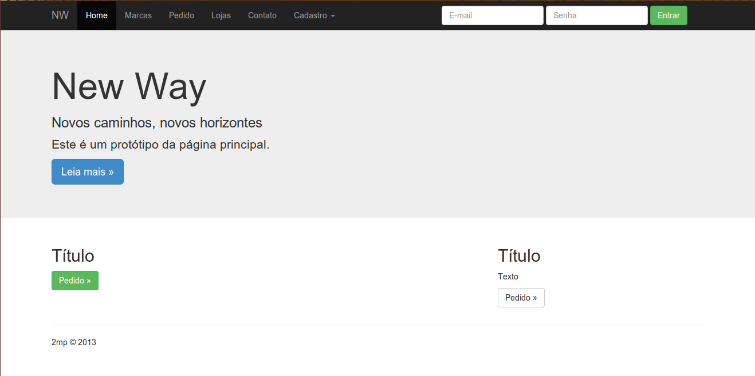

Detalhamento de elementos do Protótipo (Tela 01)

|  |  |  |  |  |  |  |
| --- | --- | --- | --- | --- | --- | --- |
| **Nome** | **Tipo do Campo** | **Obrigatório** | **Tamanho** | **Valor padrão** | **Máscara** | **Regras de Preenchimento/ Comportamento** |
| *Home* | *Texto* | *N/A* | *N/A* | *N/A* | *N/A* | *Menu* |

*<Informar o identificador e nome do caso de Uso>*

**UC001 – Cadastros Gerais**

*<Informar o nome da Tela>*

**Tela 2 – Cadastro de Interessado – parte 1**

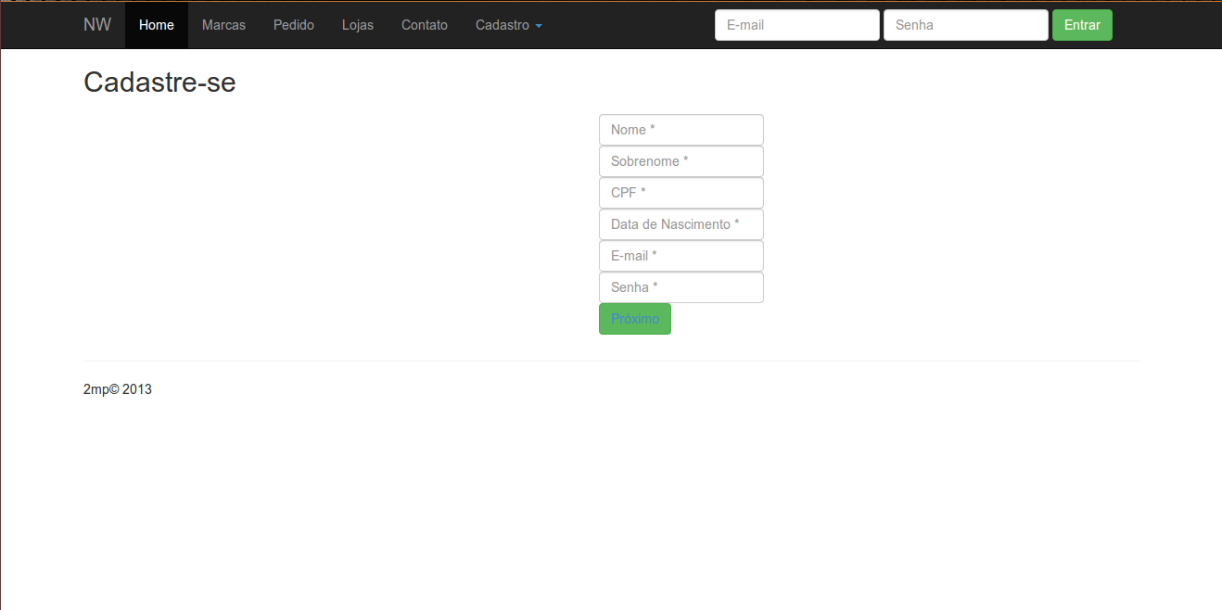

Detalhamento de elementos do Protótipo (Tela 01)

|  |  |  |  |  |  |  |
| --- | --- | --- | --- | --- | --- | --- |
| **Nome** | **Tipo do Campo** | **Obrigatório** | **Tamanho** | **Valor padrão** | **Máscara** | **Regras de Preenchimento/ Comportamento** |
| *Nome* | *Texto* | *Sim* | *50* | *N/A* | *N/A* |  |
| *Sobrenome* | *Texto* | *Sim* | *50* | *N/A* | *N/A* |  |
| *CPF* | *Texto* | *Sim* |  | *N/A* | *Sim* |  |
| *Data de nascimento* | *Data* | *Sim* | *8* | *Hoje* | *Sim* |  |
| *E-mail* | *Texto* | *Sim* | *50* | *N/A* | *N/A* |  |
| *Senha* | *Texto* | *Sim* | *50* | *N/A* | *Sim* |  |

*<Informar o identificador e nome do caso de Uso>*

**UC001 – Cadastros Gerais**

*<Informar o nome da Tela>*

**Tela 3 – Cadastro de Interessado – parte 2**

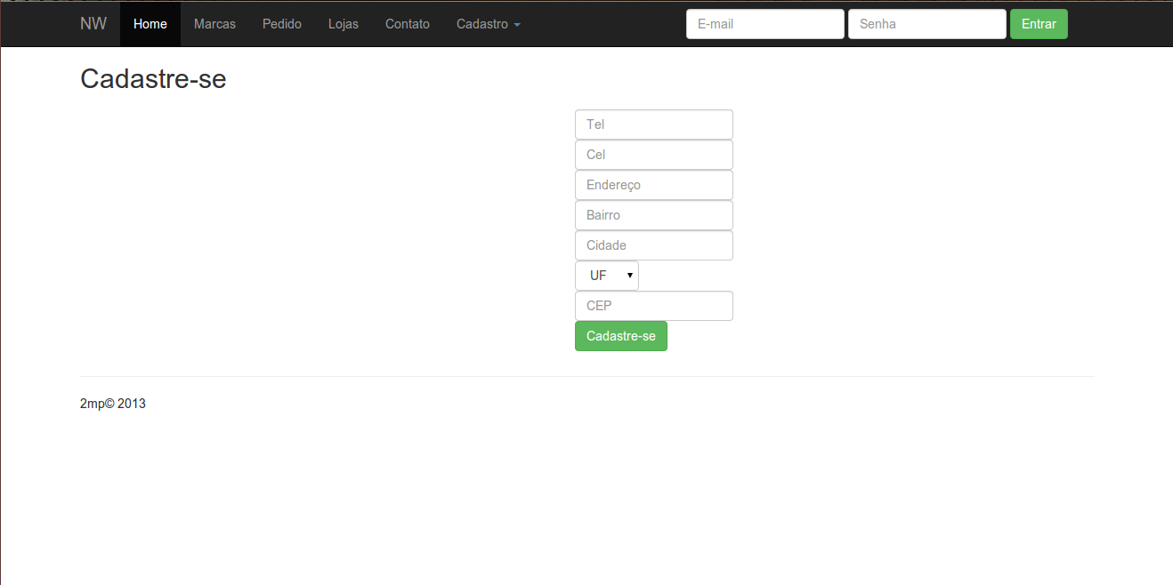

Detalhamento de elementos do Protótipo (Tela 01)

|  |  |  |  |  |  |  |
| --- | --- | --- | --- | --- | --- | --- |
| **Nome** | **Tipo do Campo** | **Obrigatório** | **Tamanho** | **Valor padrão** | **Máscara** | **Regras de Preenchimento/ Comportamento** |
| *Home* | *Texto* | *N/A* | *N/A* | *N/A* | *N/A* | *Menu* |

*<Informar o identificador e nome do caso de Uso>*

**UC001 – Cadastros Gerais**

*<Informar o nome da Tela>*

**Tela 4 – Cadastro de Marca**

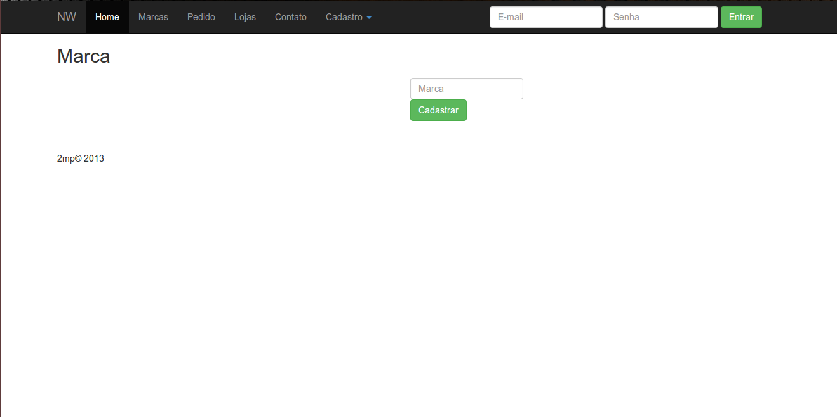

Detalhamento de elementos do Protótipo (Tela 01)

|  |  |  |  |  |  |  |
| --- | --- | --- | --- | --- | --- | --- |
| **Nome** | **Tipo do Campo** | **Obrigatório** | **Tamanho** | **Valor padrão** | **Máscara** | **Regras de Preenchimento/ Comportamento** |
| *Home* | *Texto* | *N/A* | *N/A* | *N/A* | *N/A* | *Menu* |

*<Informar o identificador e nome do caso de Uso>*

**UC001 – Cadastros Gerais**

*<Informar o nome da Tela>*

**Tela 5 – Cadastro de Modelo**

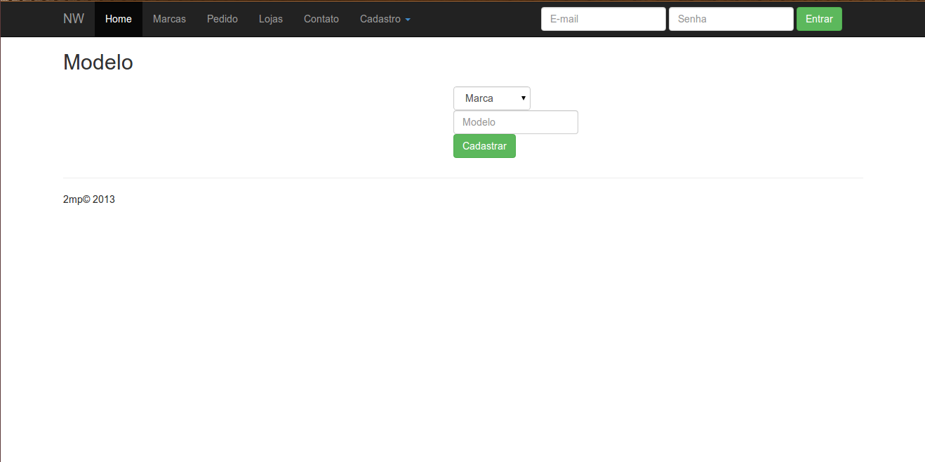

Detalhamento de elementos do Protótipo (Tela 01)

|  |  |  |  |  |  |  |
| --- | --- | --- | --- | --- | --- | --- |
| **Nome** | **Tipo do Campo** | **Obrigatório** | **Tamanho** | **Valor padrão** | **Máscara** | **Regras de Preenchimento/ Comportamento** |
| *Home* | *Texto* | *N/A* | *N/A* | *N/A* | *N/A* | *Menu* |

*<Informar o identificador e nome do caso de Uso>*

**UC001 – Cadastros Gerais**

*<Informar o nome da Tela>*

**Tela 6 – Cadastro de Acessório**

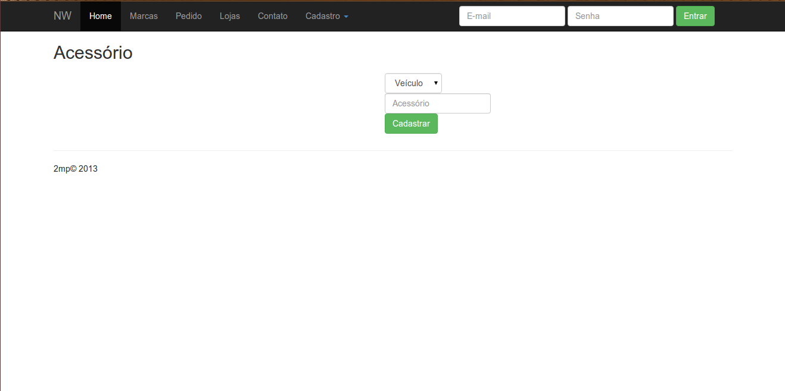

Detalhamento de elementos do Protótipo (Tela 01)

|  |  |  |  |  |  |  |
| --- | --- | --- | --- | --- | --- | --- |
| **Nome** | **Tipo do Campo** | **Obrigatório** | **Tamanho** | **Valor padrão** | **Máscara** | **Regras de Preenchimento/ Comportamento** |
| *Home* | *Texto* | *N/A* | *N/A* | *N/A* | *N/A* | *Menu* |

*<Informar o identificador e nome do caso de Uso>*

**UC001 – Cadastros Gerais**

*<Informar o nome da Tela>*

**Tela 7 – Cadastro de Veículo**

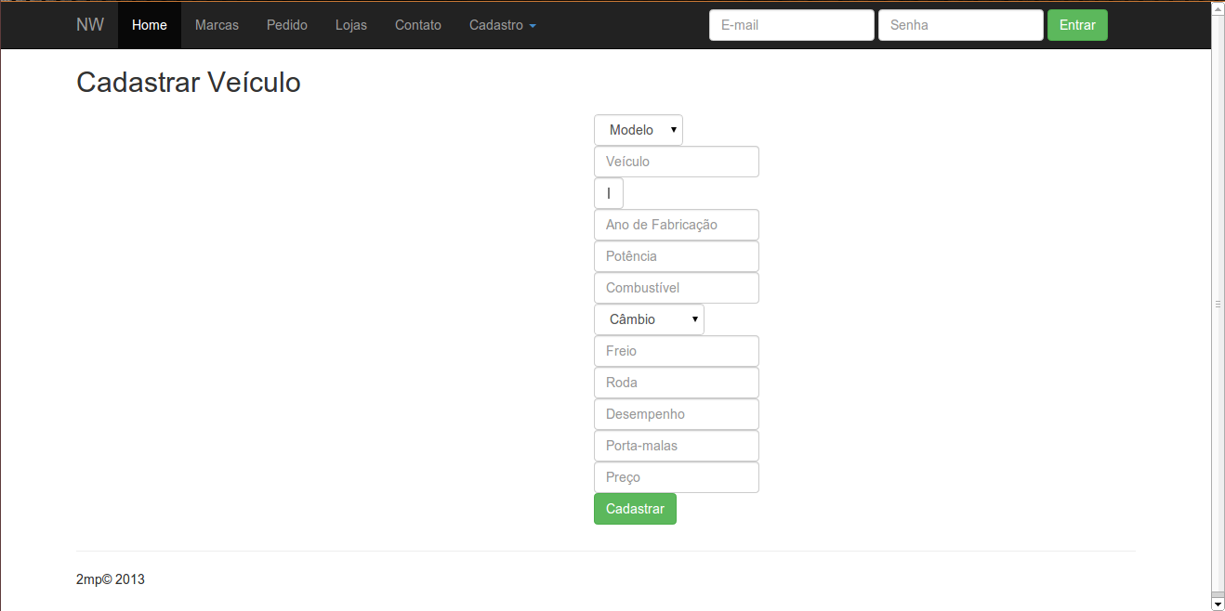

Detalhamento de elementos do Protótipo (Tela 01)

|  |  |  |  |  |  |  |
| --- | --- | --- | --- | --- | --- | --- |
| **Nome** | **Tipo do Campo** | **Obrigatório** | **Tamanho** | **Valor padrão** | **Máscara** | **Regras de Preenchimento/ Comportamento** |
| *Home* | *Texto* | *N/A* | *N/A* | *N/A* | *N/A* | *Menu* |